КОНТРОЛЬНО-ИЗМЕРИТЕЛЬНЫЕ МАТЕРИАЛЫ,
используемые при оценивании уровня подготовки учащихся
по предмету «Технология» (девочки) 5 класс

Пояснительная записка
Цель: выявить уровень достижения образовательных результатов учащихся по итогам курса технологии 5 класс
предметные знания:
-понятия: интерьер и рабочая зона кухни, кулинария, простые бутерброды, столовые приборы, виды бытовых швейных машин, конструирование;
предметные умения:
- требования к нарезке хлеба для бутербродов, определение вида бутербродов и чая, способов варки яиц; технологию приготовления салатов из свежих овощей;
- процесс получения ткани, виды растительных волокон, определение долевой нити в ткани;
- правила снятия мерок и их назначение, название деталей фартука на поясе, способы соединения лоскутной мозаики;
- метапредметные умения:
-познавательные: поиск и выделение необходимой информации; владение методами чтения графической информации (работа с таблицей, изображениями, со схемой); классификация объектов по выделенным признакам; выстраивание цепочки логических действий; формулирование определений, понятий информации;
-регулятивные: использование изученных правил, способов действий, приемов вычислений; оценивание результата по алгоритму;
- коммуникативные: оформление своих мыслей в письменной форме;
- личностные: аккуратность при выполнении заданий;
Краткая характеристика итоговой контрольной работы
В содержание включены вопросы по разделам: «Технология домашнего хозяйства», «Электротехника», «Кулинария», «Создание изделий из текстильных материалов», «Художественные ремесла».
Контрольная работа включает в себя задания базового и повышенного уровня, состоит из 3 частей:
Задания первого уровня (часть А) предполагали выбор учащимися правильного ответа с явной подсказкой.
Задания второго уровня (часть В) являлись более сложными, то есть требовали от учащихся воспроизведения знаний по памяти, без подсказки.
Задания третьего уровня (часть С) включает 2 задания (повышенного уровня) с кратким свободным ответом.

Работа включает 18 заданий:
16 заданий базового уровня, 2 задания (17-18) – повышенного уровня.
Задания позволяют выявить
познавательные: поиск и выделение необходимой информации (№ 2, 3, 4, 5, 6, 8); владение методами чтения графической информации (работа с таблицей, изображениями, со схемой) (№ 13, 14, 15); классификация объектов по выделенным признакам (№ 9,10); выстраивание цепочки логических действий (№ 16); формулирование определений, понятий информации (№ 1, 7, 17, 18);
-регулятивные: использование изученных правил, способов действий, приемов вычислений (№ 11, 12);
- коммуникативные: оформлять свои мысли в письменной форме;
личностные: аккуратность при выполнении заданий

Итоговая контрольная работа
Ф.И. учащейся_________________________________________________________
5 класс дата ___________
Часть 1 (А)
Выберите правильный ответ:
1. Интерьер в переводе с французского означает ....
а) внутренний;
б) внешний;
в) объемный.
Выберите правильный ответ:
2. Зона в кухне, предназначенная только для приготовления пищи.
А) столовая
Б) рабочая
В) обеденная
Выберите правильный ответ:
3.К столовым приборам не относится:
а) ложка;
б) дуршлаг;
в) вилка;
г) нож.
Выберите правильный ответ:
4.Простые бутерброды – это:
а) используют один вид продукта
б) используют несколько видов продуктов
Выберите правильный ответ:
5. Хлеб для бутербродов нарезают:
а) 5мм
б) 1см
в) 2см
Выберите правильный ответ:
6.Определите, что какого вида чая не существует:
А) чёрный
Б) зелёный
В) белый
Г) синий
Выберите правильный ответ:
7.Процесс получения ткани из ниток путём их переплетения называется:
а) прядение;
б) ткачество;
в) отделка.
Выберите правильный ответ:
8. Долевая нить при растяжении:
а) изменяет свою длину
б) не изменяет своей длины
Выберите правильные ответы:
9.Волокна растительного происхождения получаются из:
А) шелка;
Б) льна;
В) шерсти;
Г) хлопка.
Выбери правильные ответы:
10.Бытовые швейные машины бывают с приводом:
- ручным
- гидравлическим
- ножным
- электрическим
Выберите правильный ответ:
11. Мерки снимают:
а) по правой стороне фигуры
б) по левой стороне фигуры
Выбери правильный ответ:
12.Для расчета ширины фартука нужна мерка:
А) Дн
Б) Сб
В) Ст
Часть 2 (В)
13. Установите соответствие между видом варки яиц и временем их приготовления

1. Яйцо «всмятку»
А. 8-10 мин.
2. Яйцо «в мешочек»
Б. 2 мин.
3. Яйцо «вкрутую»
В. 4 - 5 мин.
14.Подпиши название деталей фартука
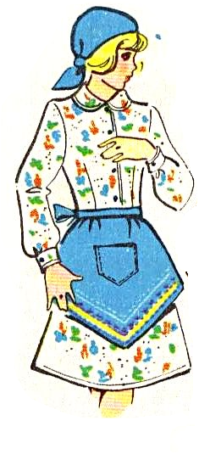
15. Установите соответствие, между названием и изображением лоскутного узора:
- спираль
- колодец
- ёлочка
- мельница
. 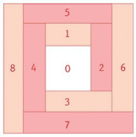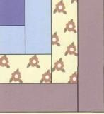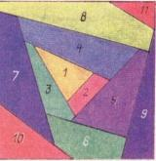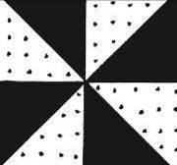
1 2 3 4
Ответ: А -; Б -; В -; Г -;
16. Определите правильную последовательность приготовления салатов из свежих овощей:
а) нарезание овощей;
б) выкладывание в салатницу и украшение;
в) заправка овощей;
г) первичная обработка овощей.
Ответ: 1- ; 2- ; 3- ; 4-
Часть 3 (С)

17. Искусство приготовления пищи называется ______________________________________

18. Конструирование – это _______________________________________________________

Результат освоения определяется следующим образом:
Оценка успешности выполнения заданий (в %)
Уровневая оценка знаний 5кл | Традиционная оценка учащихся
86% - 100% Высокий | Отлично
66 % - 85 % Выше среднего | Хорошо
50% - 65% Средний уровень | Удовлетворительно
Менее 50% Низкий уровень | Неудовлетворительно

Инструкция по проверке и оценке тестового задания

Оценки за контрольную работу следует выставлять по следующей шкале: А- по 1 баллу за правильный ответ, В- по 2 балла, С- по 3 балла
Максимальное количество баллов за работу – 26
Критерии оценивания:
«5» - от 23-26 б.
«4» - от 19-22 б.
«3» - от 13-18 б.
«2» - менее 12 баллов
Ответы на задания

Часть А № 1-12 Часть В №13-16 Часть С №17-18

1.а, 2б, 3в, 4а,5б,6г,7Б,8б,
9б, г
10. 1,2,3, 11а,12 Сб.,
13 а-3, б-1, в-2
14. 1-пояс,2-карман,3- нижняя часть
15.а-3, б-1, в-2, г-4
16. 1-г,2-а,3-в,4-б
17.кулинария
18 построение чертежа деталей изделия

